Ψηφιακά Τμήματα Ε-ΣΤ
Πληροφορική 3^{ο} Μάθημα

Απαντητικό φύλλο

Δραστηριότητα 1
Α.
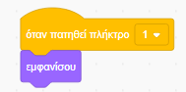
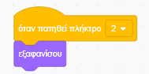

Β.

